PROJETO
MINHA PRIMEIRA BIBLIOTECA

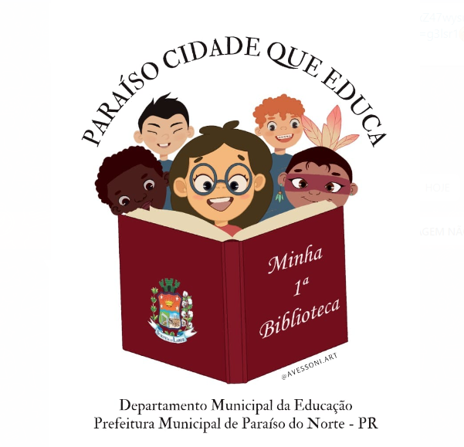

2022-2023

Edna Maria Capelari
Departamento Municipal de Educação
Gisele Viana
Chefe de Divisão do Fundo Municipal de Educação
Tania Regina mariano Vessoni
Assessora Educação Infantil
Vanessa Macedo Leopoldino
Assessora Ensino Fundamental
1. APRESENTAÇÃO
Como a leitura é o caminho mais importante para chegar ao conhecimento, é necessário que as crianças se familiarizem com os livros desde o primeiro ano de vida. Todo bebê nasce apto à fala, um processo natural do desenvolvimento humano. No entanto, ninguém nasce leitor. Para que isso aconteça, é preciso incentivar o gosto pela leitura desde os primeiros anos de vida.
O projeto de leitura “Minha Primeira Biblioteca” terá início no ano de 2022. Pela importância do tema, o projeto tem principal objetivo de proporcionar as famílias a possibilidade de contribuir com o hábito de leitura para seus filhos e assim incentivar esse habito nos lares, para que ajudassem em sua concretização.
O projeto será apresentado aos pais na reunião escolar para que tenham ciência da importância de contribuição da família para que realmente tenha objetivo os livros que os alunos irão receber. Neste momento, será discutido a importância do ato de ler e o papel das famílias no processo de desenvolvimento do gosto pela leitura. O hábito da leitura traz inúmeros benefícios, entre eles a ampliação do vocabulário, melhora na concentração, exercício da criatividade, construção do senso crítico e melhoria no aprendizado.
Ler vai muito além de decodificar códigos. Essa atividade envolve a atribuição de sentido ao texto e faz com que, assim, seja possível apreciá-lo e fomentar o entendimento sobre diversos assuntos.
A leitura é essencial para as mais diversas áreas do conhecimento e faz toda a diferença na formação de cidadãos mais críticos e atuantes na sociedade.
A leitura não expõe o aluno apenas a novas palavras, aumentando o seu vocabulário. Ela também permite que ele tenha contato com novas informações, experiências, culturas e realidades.
Além disso, ajuda no processo de desconstrução de conceitos pré-julgados dos estudantes e possibilita o conhecimento de uma diversidade de assuntos.
A importância da leitura é essencial para os alunos, pois ler é um exercício para o cérebro e colabora para que o indivíduo expanda a habilidade de comunicação, pense, imagine e crie mais, uma vez que a leitura é capaz de proporcionar ao leitor repertório mais amplo.
Uma pessoa que lê, entende mais sobre um determinado tema e, por isso, consegue se comunicar melhor com as pessoas. Desse modo, a leitura assume um papel social quando auxilia o aluno a se conectar com o mundo com mais facilidade e desenvoltura.

2. JUSTIFICATIVA

De acordo com uma pesquisa divulgada pelo jornal Estadão, apesar de terem tido pouco contato com os livros na infância 96% dos brasileiros consideram muito importante o incentivo à leitura para crianças, mas apenas 37% costumam ler livros ou histórias para elas.
Mesmo tendo a consciência que a leitura promove a reflexão e favorece um raciocínio claro, assim o aluno adquire uma posição ativa em seu processo de aprendizagem, pois percebe que é capaz de se posicionar diante do conhecimento, de questionar e formular argumentos bem fundamentados. O senso crítico é aguçado e novas competências podem ser desenvolvidas, despertando, assim, a consciência para que se torne um cidadão ativo.
Crianças e jovens que são estimulados à leitura ampliam sua capacidade de “contemplar o mundo” e desenvolver o senso crítico para compreender o contexto no qual estarão inseridos ao longo de sua vida.
Dessa maneira, as famílias acabam delegando as escolas e CMEIS a responsabilidade de inserir atividades pedagógicas que ressaltam a importância da leitura, desde a mais tenra idade até a conclusão do ensino médio, por acreditarem que não estão aptos a este tipo de incentivo.

3. OBJETIVO

Objetivo deste projeto é muito amplo quando analisamos que toda a família será envolvida, que os livros serão dos muros das escolas para estarem presentes nos lares das crianças, passando a ser parte da rotina dos mesmos. Muitos adultos também serão beneficiados por adquirir o habito de ler, mesmo que seja a leitura de obras literárias infantis, irão construir memórias e momentos únicos com seus filhos de diálogo, troca de ideias, de opiniões e ouvir relatos e recontos das crianças que por muitas vezes por falar de tempo ou por tempo adicional nas telas deixam de compartilhar.
A ofertar livros dos literários para todas as crianças do município, escolhidos de acordo com a faixa etária, de autores e editoras renomados, será para que a criança componha sua primeira biblioteca individual. Por esse motivo o projeto leva o título “Minha Primeira Biblioteca”.
As crianças receberão os livros em deferentes períodos no ano letivo para irem compondo sua própria coleção de livros em casa, sendo que as 3 primeiras obras serão entregues em uma linda sacola literária para que a criança possa guardar ou transportar seus livros para um passeio, uma vigam, ou até mesmo para escola em alguma atividade planejada.

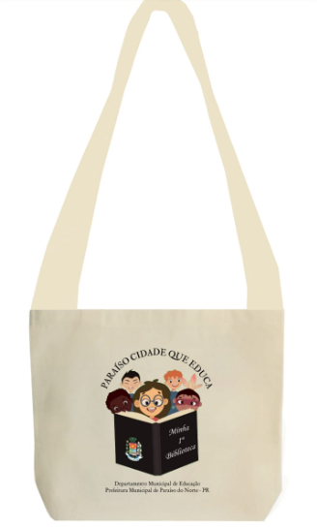
Nas reuniões de pais, as famílias serão informadas do projeto e receberão orientações de como auxiliar as crianças a utilizar, valorizar e cuidar dos livros que irão receber.
A primeira entrega dos livros acontecerá dia 13 de outubro em comemoração ao dia da criança, com a entrega dos 3 primeiros exemplares para cada criança.

3.1 EDUCAÇÃO INFANTIL
BI: A CASINHA AZUL PARA LER E BRINCAR, ABELHA FOFINHA, AS CORES DO ARCO-IRIS. EDITORAS REFERÊNCIAS: VIZU, EUREKA.
BII: AS FAMILIAS DO MUNDINHO, AS CORES DO ARCOIRIS, AS CORES DO OCEANO. EDITORAS REFERÊNCIA: DCL, EUREKA.
MI: A CARRUAGEM DA CINDERELA, AS CORES DO ARCO-IRIS, AS CORES DO OCEANO. EDITORAS REFERÊNCIA: EUREKA.
MII: O MUNDINHO, AS CASAS DOS TRÊS PORQUINHOS, BRILHA BRILHA ESTRELINHA. EDITORAS REFERÊNCIA: DCL, EUREKA, MANDALA.
Nível IV: O MUNDINHO DE BOAS ATITUDES, LIVRO QUEBRA - CABEÇA LA NA FAZENDA, LIVRO QUEBRA - CABEÇA UNI O UNICÓRNIO. EDITORAS REFERÊNCIA: DCL, EUREKA
Nível V: O MUNDINHO DE PAZ, A ESTRADA DE TIJOLOS AMARELOS, LIVRO QUEBRA - CABEÇA OS DINOSSAUROS. EDITORAS REFERÊNCIA: DCL, EUREKA.

3.2 ENSINO FUNDAMENTAL

1º ANO: O MÁGICO DE OZ EM QUADRINHOS, A VISITA DE CACHINHOS DOURADOS, MEU URSINHO MEU URSÃO. EDITORAS REFERÊNCIA: AGAQUE, EUREKA.
2 ANO: CONTOS CLÁSSICOS PATINHO FEIO (QUADRINHOS), O NATAL DO MICO, RIMA OU COMBINA. EDITORAS REFERÊNCIA: AGAQUE, ARTELER, ATICA.
3 ANO: CONTOS CLÁSSICOS JOÃO E MARIA (QUADRINHOS), CHUTA CHUTEIRA, RIMA OU COMBINA. EDITORAS REFERÊNCIA: AGAQUE, ARTELER, ATICA.
4 ANO: CONTOS CLÁSSICOS OS MÚSICOS DE BREMEN (QUADRINHOS), MERGULHO NA LUA. O POMBO E O XADREZ. EDITORAS REFERÊNCIA: AGAQUE, ARTELER.
5º ANO: CONTOS CLÁSSICOS POCAHONTAS (QUADRINHOS), NENE E O CACHORRINHO MISTERIOSO, POR TRÁS DAS PORTAS. EDITORAS REFERÊNCIA: AGAQUE, ARTELER, ATICA.
CLASSE ESPECIAL: O MUNDINHO DE BOAS ATITUDES, AS CORES DO OCEANO, LIVRO QUEBRA - CABEÇA OS TRÊS PORQUINHOS. EDITORAS REFERÊNCIA: DCL, EUREKA.

